ACTIVITEITENKALENDER
EERSTE SEMESTER 2025-2026
TAK: JimSim
13/09 | 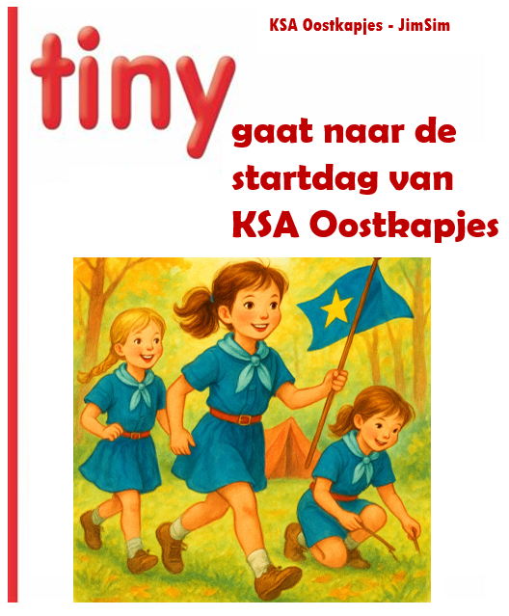
20/09 | 
27/09 | 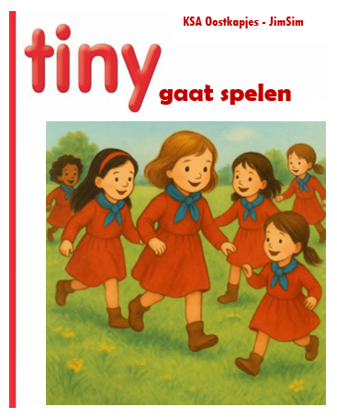
04/10 | GEEN ACTIVITEIT
11/10 | 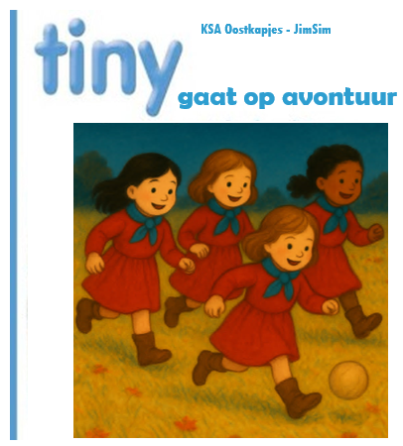
18/10 | 
24/10 | 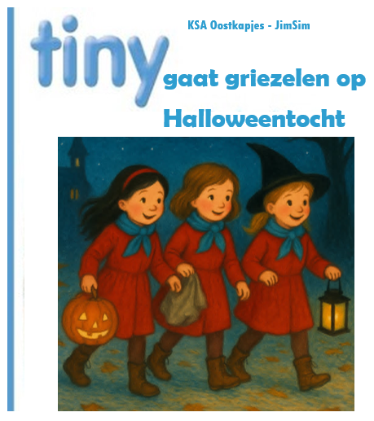
25/10 | GEEN ACTIVITEIT
01/11 | 
08/11 | 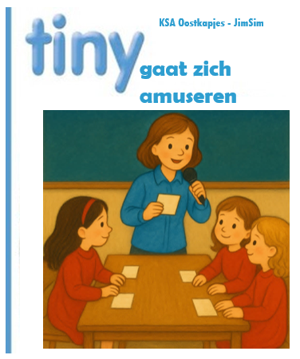
14/11-16/11 | 
22/11 | GEEN ACTIVITEIT
29/11 | 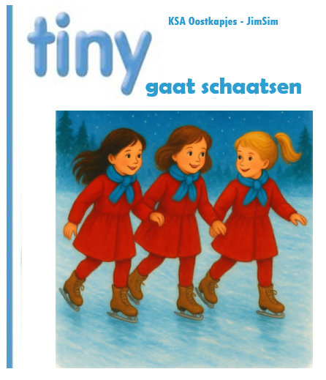
06/12 | 
13/12 | 

